遇到的问题，及解决办法
1.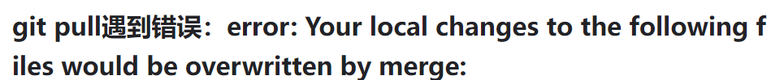
https://blog.csdn.net/misakaqunianxiatian/article/details/51103734

2.学会了查看mybaits封装的函数源码(ctrl+点击这个函数名)
查看mybaits函数形参(ctrl+alt+/)查看
学会查看官方文档(例如mybaitsplus的文档baomidou)

3.
原因：数据库默认表名为user来进行查询，而我们数据库中的表名叫sys_user,所以我们需要去指定注解@Tablename来指定表名（在实体类的上面加）
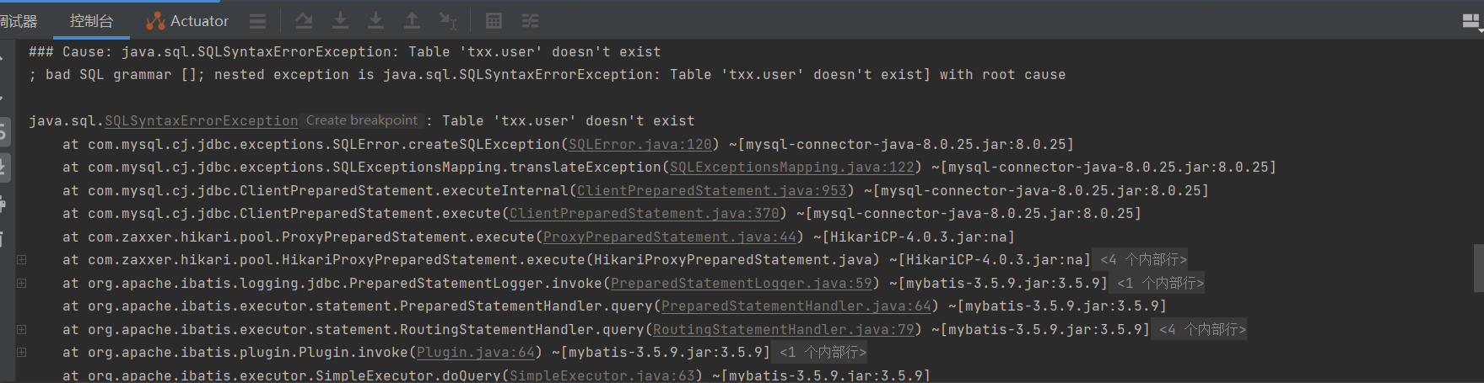
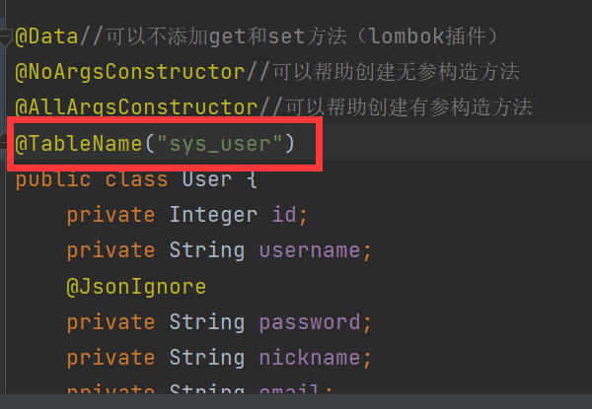
4. Parameter 'username' not found. Available parameters are [ew, page, param1, param2] 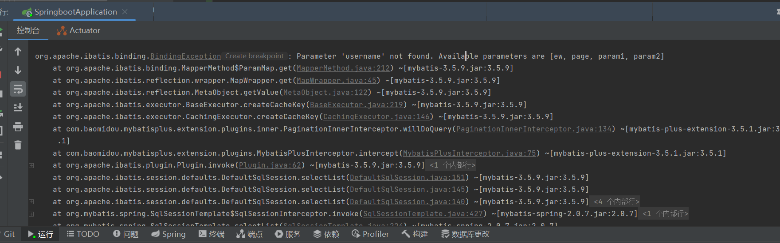
原因：之前上一节做mybaits实验里，usermapper里面关于分页查询的方法和mybaitsplus里面自带的方法重名了，相当于重写了这个方法，导致报错
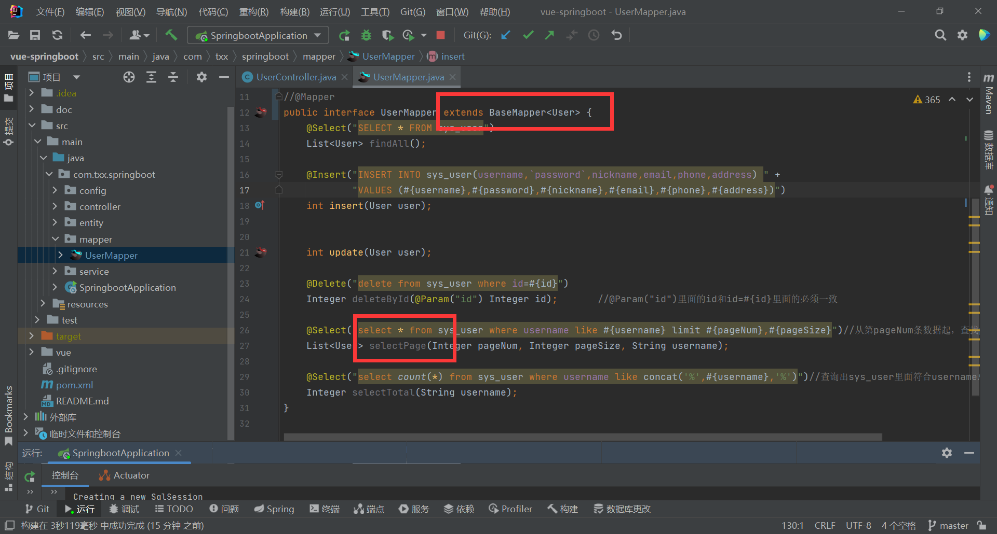
解决办法：把他注释掉，因为已经使用mybaitsplus了，这个自己写的接口就用不上了。
5.
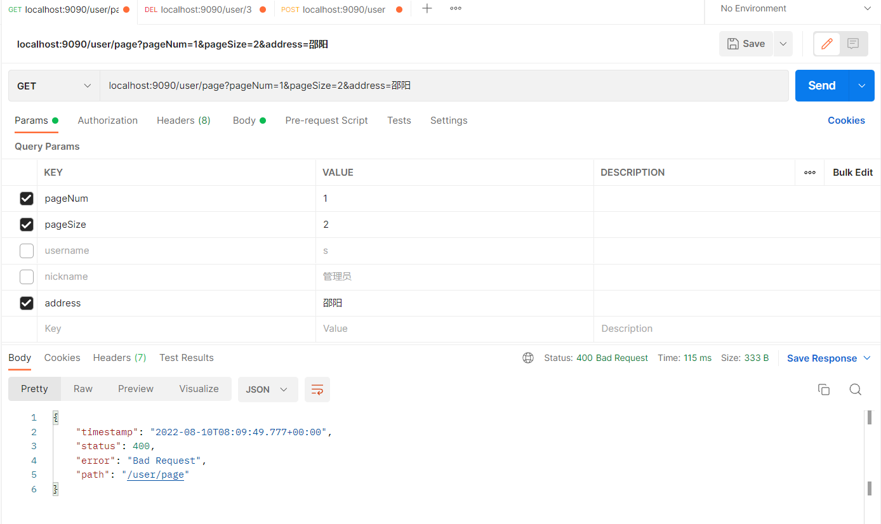
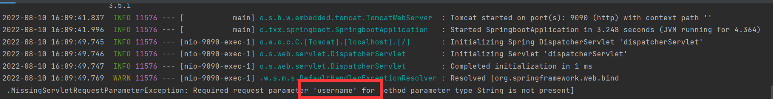
解决办法：
- 添加了，但没用，因为数据库中的字段默认是null而不是””。
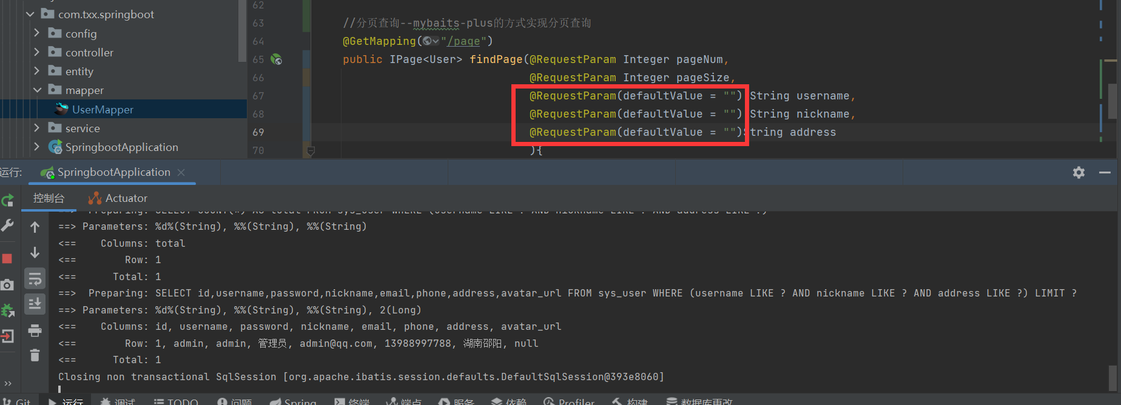
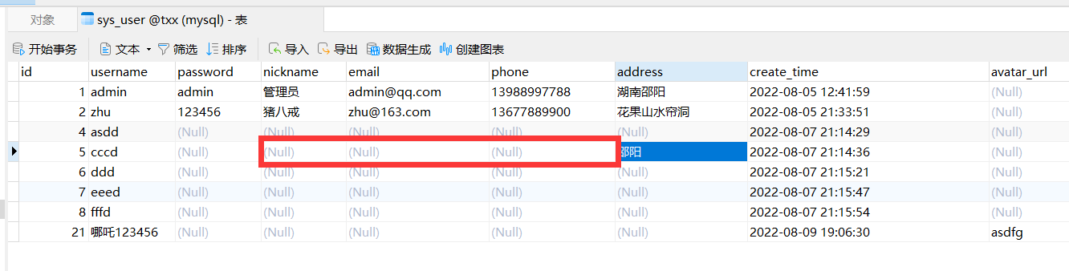
- 写了个逻辑判断，但字段不为“”时候(包括为null的时候)，进行字符串拼接，否则默认为“”。(字符串匹配，当字段是null的时候，用%%是匹配不到的)
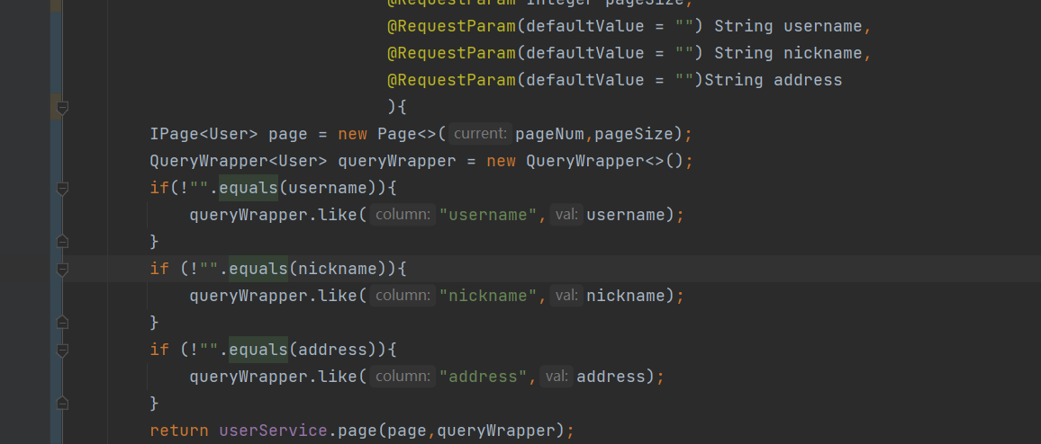

mybaits-plus依赖（添加到pom.xml里）
<dependency>
<groupId>com.baomidou</groupId>
<artifactId>mybatis-plus-boot-starter</artifactId>
<version>3.5.1</version>
</dependency>

配置mybaitsplus打印sql日志(配置到application.yml里)
mybatis-plus:
configuration:
log-impl: org.apache.ibatis.logging.stdout.StdOutImpl

MybaitsPlusConfig.java
package com.txx.springboot.config;
import com.baomidou.mybatisplus.annotation.DbType;
import com.baomidou.mybatisplus.extension.plugins.MybatisPlusInterceptor;
import com.baomidou.mybatisplus.extension.plugins.inner.PaginationInnerInterceptor;
import org.mybatis.spring.annotation.MapperScan;
import org.springframework.context.annotation.Bean;
import org.springframework.context.annotation.Configuration;
@Configuration
@MapperScan("com.txx.springboot.mapper")
public class MybatisPlusConfig {
// 最新版
@Bean
public MybatisPlusInterceptor mybatisPlusInterceptor() {
MybatisPlusInterceptor interceptor = new MybatisPlusInterceptor();
interceptor.addInnerInterceptor(new PaginationInnerInterceptor(DbType.MYSQL));
return interceptor;
}
}

Mybaitsplus打印sql的日志：配置在application.yml里
mybatis-plus:
configuration:
log-impl: org.apache.ibatis.logging.stdout.StdOutImpl

Mybaits.java集成SwaggerUI
Pom.xml添加依赖
<dependency>
<groupId>org.springframework.boot</groupId>
<artifactId>spring-boot-starter-web</artifactId>
</dependency>
<dependency>
<groupId>io.springfox</groupId>
<artifactId>springfox-boot-starter</artifactId>
<version>3.0.0</version>
</dependency>

SwaggerConfig.java
package com.txx.springboot.config;

import org.springframework.context.annotation.Bean;
import org.springframework.context.annotation.Configuration;
import springfox.documentation.builders.ApiInfoBuilder;
import springfox.documentation.builders.PathSelectors;
import springfox.documentation.builders.RequestHandlerSelectors;
import springfox.documentation.oas.annotations.EnableOpenApi;
import springfox.documentation.service.ApiInfo;
import springfox.documentation.spi.DocumentationType;
import springfox.documentation.spring.web.plugins.Docket;

@Configuration
@EnableOpenApi
public class SwaggerConfig {

/**
* 创建API应用
* apiInfo() 增加API相关信息
* 通过select()函数返回一个ApiSelectorBuilder实例,用来控制哪些接口暴露给Swagger来展现，
* 本例采用指定扫描的包路径来定义指定要建立API的目录。
*
* @return
*/
@Bean
public Docket restApi() {
return new Docket(DocumentationType.SWAGGER_2)
.groupName("标准接口")
.apiInfo(apiInfo("Spring Boot中使用Swagger2构建RESTful APIs", "1.0"))
.useDefaultResponseMessages(true)
.forCodeGeneration(false)
.select()
.apis(RequestHandlerSelectors.basePackage("com.txx.springboot.controller"))
.paths(PathSelectors.any())
.build();
}

/**
* 创建该API的基本信息（这些基本信息会展现在文档页面中）
* 访问地址：http://ip:port/swagger-ui/index.html
*
* @return
*/
private ApiInfo apiInfo(String title, String version) {
return new ApiInfoBuilder()
.title(title)
.version(version)
.build();
}

}

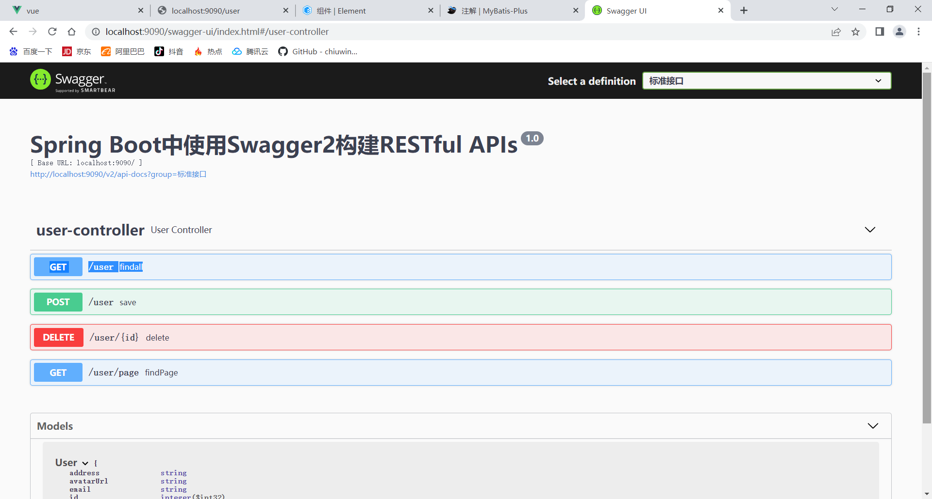
访问地址：http://localhost:9090/swagger-ui/index.html

代码

UserController.java
package com.txx.springboot.controller;

import com.baomidou.mybatisplus.core.conditions.query.QueryWrapper;
import com.baomidou.mybatisplus.core.metadata.IPage;
import com.baomidou.mybatisplus.extension.plugins.pagination.Page;
import com.txx.springboot.entity.User;
import com.txx.springboot.mapper.UserMapper;
import com.txx.springboot.service.UserService;
import org.springframework.beans.factory.annotation.Autowired;
import org.springframework.web.bind.annotation.*;

import java.util.List;

@RestController
@RequestMapping("/user")
public class UserController {
// @Autowired
// private UserMapper userMapper;

@Autowired
private UserService userService;

@PostMapping
//新增和修改都是post接口
public boolean save(@RequestBody User user){//前端传过来的json对象转化成为java类型的User对象
//新增和更新都在这个userService.save()方法里面
return userService.saveUser(user);
}

@GetMapping
//查询所有数据
public List<User> findall(){
// List<User> all = userMapper.findAll();
// return all;
//不自己写接口了，直接调用userservice里面mybaitsplus里面集成的方法
return userService.list();
}
@DeleteMapping("/{id}")
public boolean delete(@PathVariable Integer id){ //pathVariable表示从url获得id
//return userMapper.deleteById(id);
return userService.removeById(id);
}

//分页查询
//接口路径：/user/page
//@RequestParam接受来自url里面的pageNum=?和pageSize=?
//limit的第一个参数=(pageNum-1)*pageSize
// @GetMapping("/page")
// public Map<String,Object> findPage(@RequestParam Integer pageNum,
// @RequestParam Integer pageSize,
// @RequestParam String username
// ){
// pageNum=(pageNum-1)*pageSize;
// username="%"+username+"%";
// List<User> data=userMapper.selectPage(pageNum,pageSize,username);
// Integer total = userMapper.selectTotal(username);
// Map<String,Object> res=new HashMap<>();
// res.put("total",total);
// res.put("data",data);
// return res;
// }

//分页查询--mybaits-plus的方式实现分页查询
@GetMapping("/page")
public IPage<User> findPage(@RequestParam Integer pageNum,
@RequestParam Integer pageSize,
@RequestParam(defaultValue = "") String username,
@RequestParam(defaultValue = "") String nickname,
@RequestParam(defaultValue = "")String address
){
IPage<User> page = new Page<>(pageNum,pageSize);
QueryWrapper<User> queryWrapper = new QueryWrapper<>();
if(!"".equals(username)){
queryWrapper.like("username",username);
}
if (!"".equals(nickname)){
queryWrapper.like("nickname",nickname);
}
if (!"".equals(address)){
queryWrapper.like("address",address);
}
return userService.page(page,queryWrapper);
}

}

User.java
package com.txx.springboot.entity;

import com.baomidou.mybatisplus.annotation.IdType;
import com.baomidou.mybatisplus.annotation.TableField;
import com.baomidou.mybatisplus.annotation.TableId;
import com.baomidou.mybatisplus.annotation.TableName;
import com.fasterxml.jackson.annotation.JsonIgnore;
import lombok.AllArgsConstructor;
import lombok.Data;
import lombok.NoArgsConstructor;

@Data//可以不添加get和set方法（lombok插件）
@NoArgsConstructor//可以帮助创建无参构造方法
@AllArgsConstructor//可以帮助创建有参构造方法
@TableName(value = "sys_user")
public class User {

@TableId(type= IdType.AUTO)
private Integer id;
private String username;
@JsonIgnore
private String password;
private String nickname;
private String email;
private String phone;
private String address;

@TableField(value = "avatar_url")//通过指定别名，可以让数据库中的名字和实体类的名字不一致
private String avatarUrl;

}

UserMapper.java
package com.txx.springboot.mapper;

import com.baomidou.mybatisplus.core.mapper.BaseMapper;
import com.txx.springboot.entity.User;
import org.apache.ibatis.annotations.*;

import java.util.List;

//数据库查询的接口，专门用来和数据库交互用的
//@Mapper
public interface UserMapper extends BaseMapper<User> {
// @Select("SELECT * FROM sys_user")
// List<User> findAll();
//
// @Insert("INSERT INTO sys_user(username,`password`,nickname,email,phone,address) " +
// "VALUES (#{username},#{password},#{nickname},#{email},#{phone},#{address})")
// int insert(User user);
//
//
// int update(User user);
//
// @Delete("delete from sys_user where id=#{id}")
// Integer deleteById(@Param("id") Integer id); //@Param("id")里面的id和id=#{id}里面的必须一致
//
// @Select("select * from sys_user where username like #{username} limit #{pageNum},#{pageSize}")//从第pageNum条数据起，查找pageSize条。
// List<User> selectPage(Integer pageNum, Integer pageSize, String username);
//
// @Select("select count(*) from sys_user where username like concat('%',#{username},'%')")//查询出sys_user里面符合username总条数
// Integer selectTotal(String username);
}

UserService.java
package com.txx.springboot.service;

import com.baomidou.mybatisplus.extension.service.impl.ServiceImpl;
import com.txx.springboot.entity.User;
import com.txx.springboot.mapper.UserMapper;
import org.springframework.beans.factory.annotation.Autowired;
import org.springframework.stereotype.Service;

@Service
public class UserService extends ServiceImpl<UserMapper,User> { //使用mybaitsplus里面的方法，必须继承ServiceImpl<UserMapper,User>
public boolean saveUser(User user) {
// if(user.getId()==null){
// return save(user);//mybaitsplus提供的方法，表示插入数据
// }else{
// return updateById(user);
// }
return saveOrUpdate(user);
}

// @Autowired
// private UserMapper userMapper;
//
// public int save(User user){
//save函数不能用了，因为mybaitsplus里面有同名的save函数
// if(user.getId()==null){
// return userMapper.insert(user);
// }else{
// return userMapper.update(user);
// }
//
// }
}

